**附件2**

**中国帆船帆板运动协会**

**青少年业余帆船培训教练员培训班**

**2017年第9期报到地点位置示意图**

山东省日照市东港区绿舟南路世帆赛基地

图1

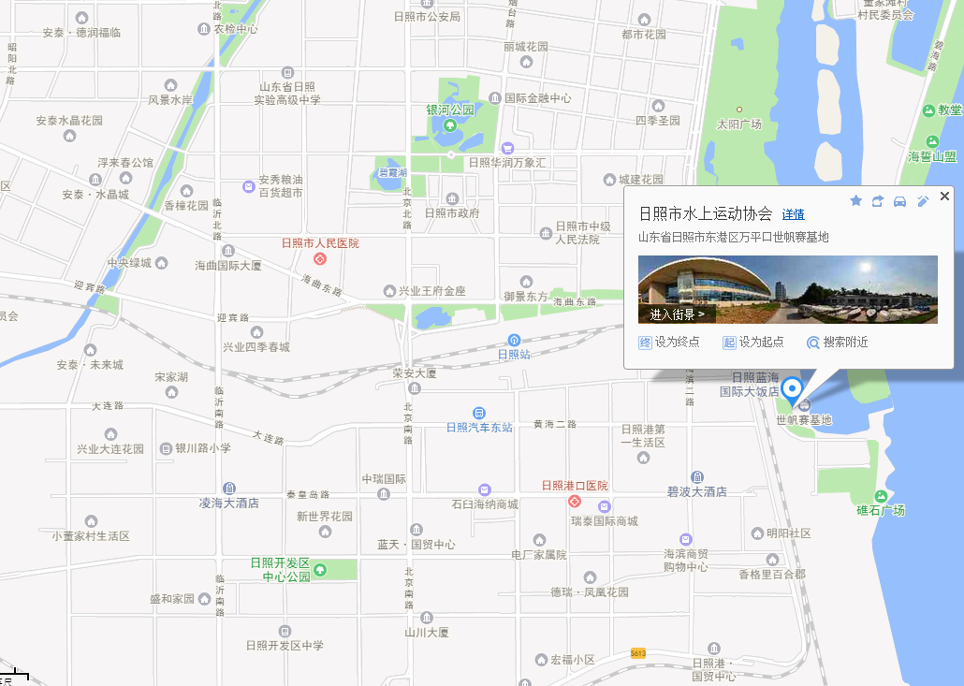

图2

